**Giới thiệu về Trường của tôi**



Trường mà tôi đang theo học là **Học viện Công nghệ Bưu chính Viễn thông**, một trong những **trường đại học hàng đầu về lĩnh vực công nghệ thông tin và viễn thông tại Việt Nam**. Ngôi trường có **môi trường học tập năng động**, đội ngũ **giảng viên giàu kinh nghiệm** và cơ sở vật chất hiện đại. Ngoài việc học tập, sinh viên còn có nhiều cơ hội tham gia các **câu lạc bộ học thuật**, **hoạt động nghiên cứu khoa học**, và các **sự kiện sinh viên** thú vị. Tôi cảm thấy tự hào khi được là một phần của ngôi trường này, nơi giúp tôi phát triển **kiến thức, kỹ năng và đam mê công nghệ**.

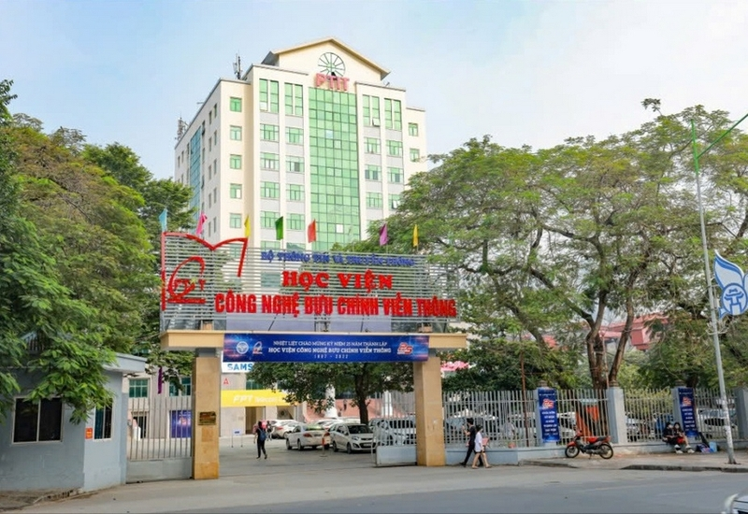

Cổng trường cs hà đông